ERASMUS + projekt
Malo dajem, puno dobivam
AKTIVNOST 1
CLEAN LIKE A PRO
Jedno od očekivanih postignuća projekta je
„Nastojat ćemo smanjiti ekološki otisak sudionika za 20%, povećati odvojeni otpad za 20 % i povećati udio učenika i nastavnika koji žele kupovati rabljenu odjeću, mijenjati odjeću ili ju prenamijeniti te na kraju uopće smanjiti kupovinu nove odjeće. Znanjem o parametrima koji utječu na ekološki otisak pretpostavlja se da će sudionici odabirati pozitivnija
ponašanja u vezi okoliša.“
3. listopada 2025. godine održana je radionica Udruga Wondernature & Eterico Clean like a pro, točnije o ekološkim i netoksičnim sredstvima za čišćenje doma. Radionicu je vodila Meri Popović, fitoaromaterapeut, a uz ostale, nazočile su i koordinatorica projekta Valentina Tomac, prof. i članica projektnog tima Jasminka Lisac, prof. te maturantice 4. a razreda opće gimnazije Tena i Tara Ružić.
Na samoj radionici bilo je govora o ekološkom otisku te koliko mi kao pojedinci malim promjenama u društvu možemo pomoći svom okolišu. Jedan dio predavanja dotaknuo se problema brze mode i koliko je, ustvari, industrija brze mode štetna za okoliš te kako odgovornijom kupnjom možemo pomoći sebi i kućnom budžetu, dok je drugi dio radionice bio posvećen edukaciji o ekološkim deterdžentima za pranje rublja i suđa te blagotvornim učincima sode bikarbone i kristalne soli za smanjenje zagađenja okoliša.
Nakon održane edukacije cilj je prenesene informacije prenijeti kolegama na Nastavničkom vijeću te učenicima na satovima razredne zajednice.
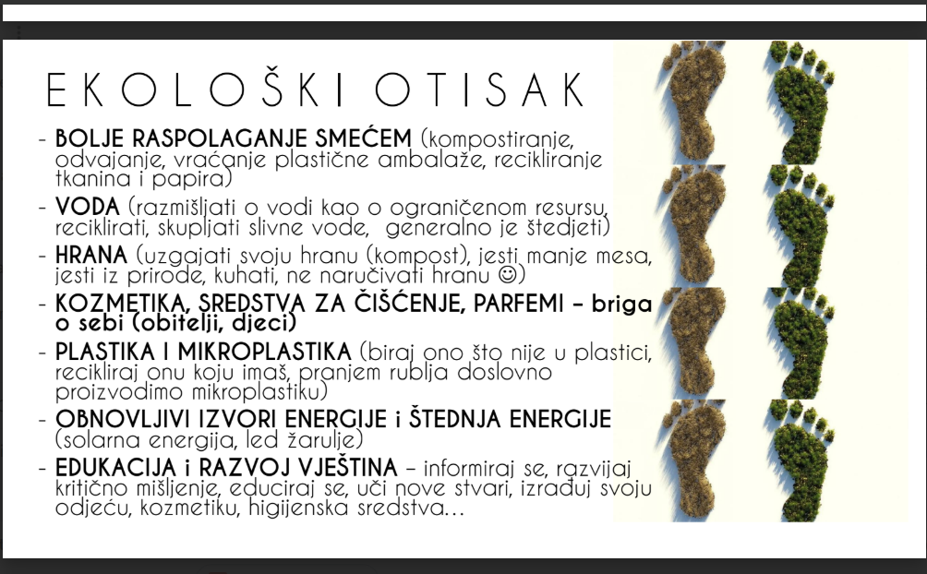
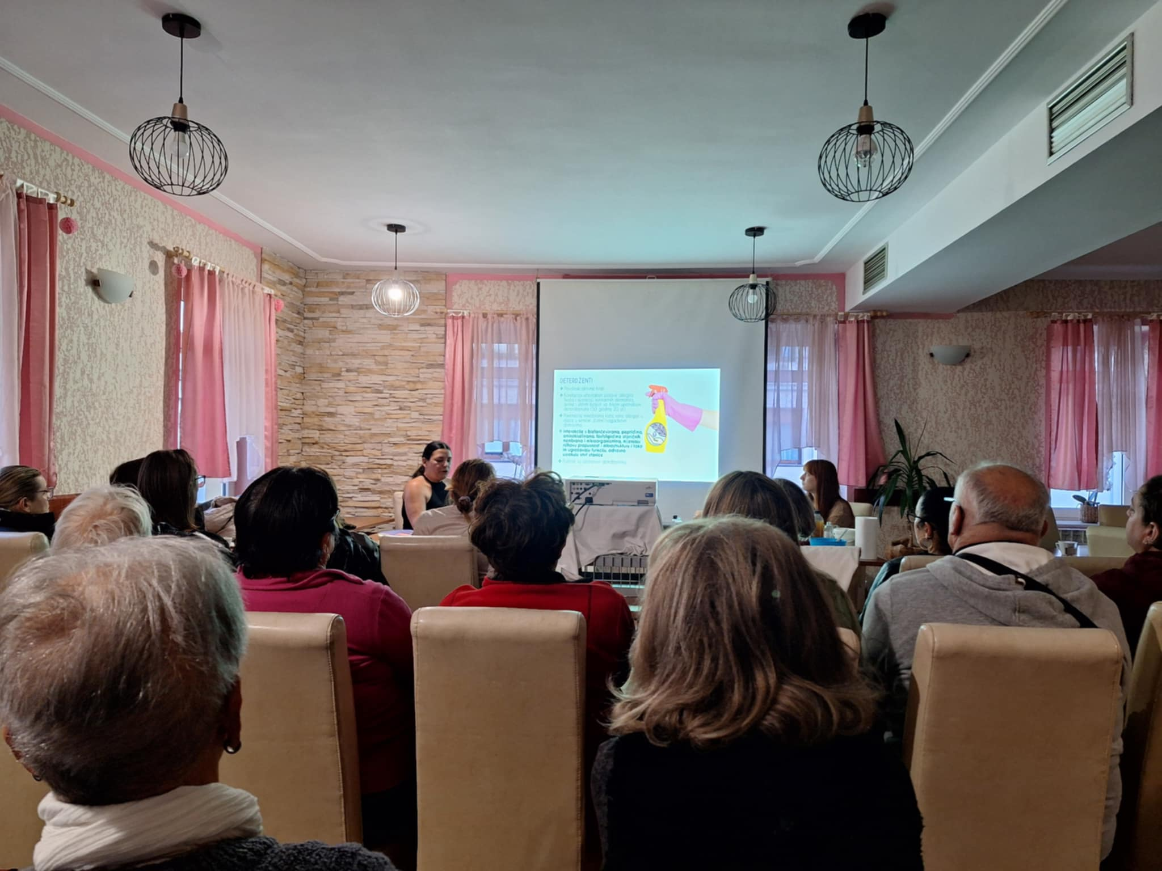
Jasminka Lisac, prof. hrvatskoga jezika

